厕所偷窥是为了选民？

原创 有里儿有面 [有理儿有面](javascript:void(0);)

**有理儿有面**

微信号 youli-youmian

功能介绍 你说是不是

2022-09-16[原文](https://mp.weixin.qq.com/s?__biz=Mzg3MjEyMTYyNg==&mid=2247571444&idx=1&sn=e99ec7340b0c63b775a1749c42cac525&chksm=cef78381f9800a97e5be8d66e00d065e16b1eae9666798c1debcae8d193d754743a238971052&scene=27#wechat_redirect&cpage=307) 发表于

收录于合集





**全文共1907字，图片12张，预计阅读时间为6分钟。**

**文章首发于“有理儿有面”（youli-youmian），欢迎大家在朋友圈和微信群转发。**

**公众号及其他平台转载请在后台留言。**



▼

四年一度的台湾地区“九合一”选举大战正在如火如荼举行，这场象征着台湾地区领导人“期中考试”的重要选战，也被视为2024年中国台湾地区领导人选举前哨战。

听起来是不是非常严肃、庄重且正式？但事实上，岛内政坛各候选人的画风是这样的↓

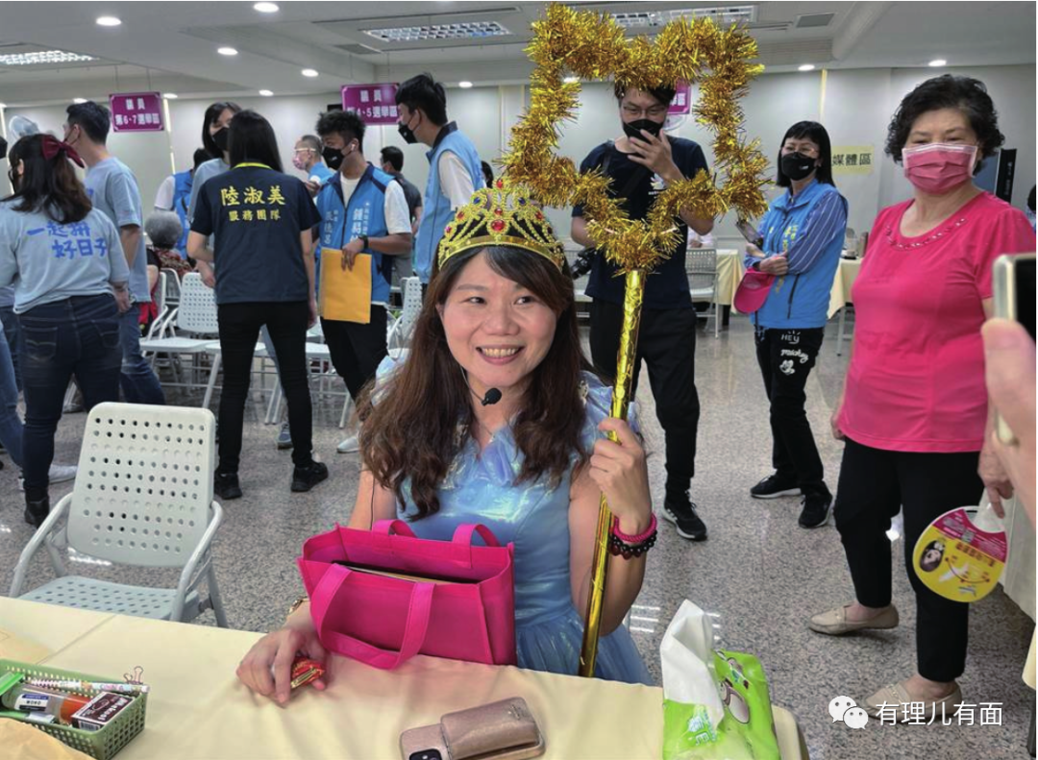

这样的↓

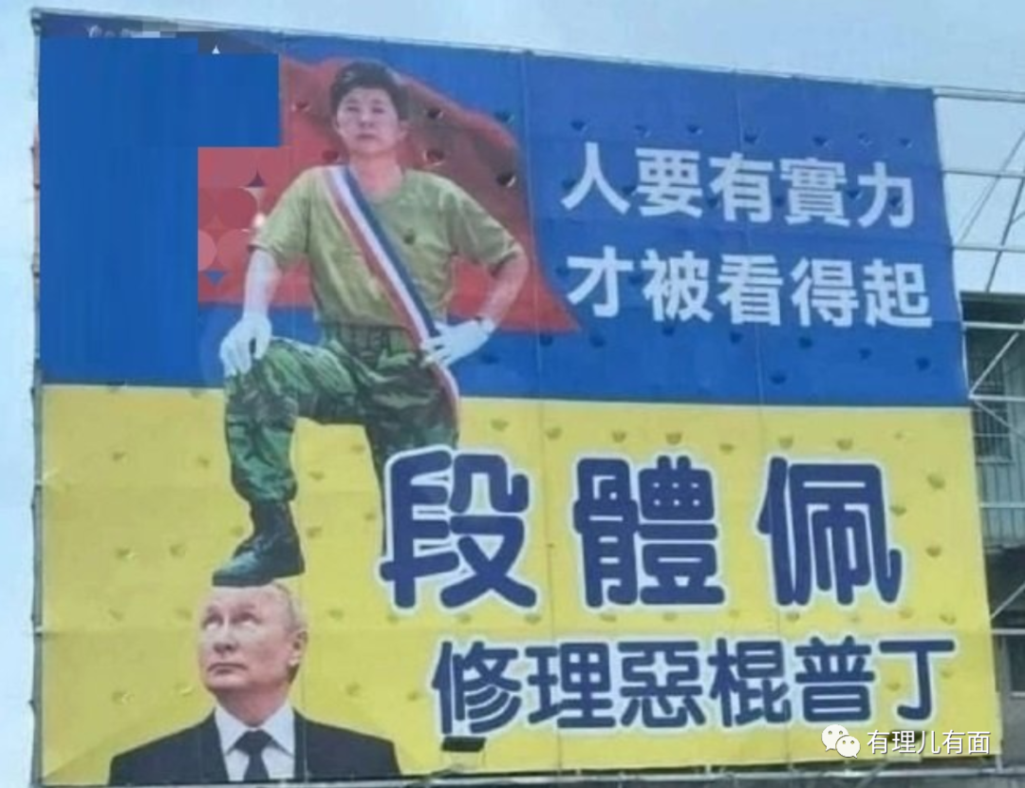

甚至还有这样的↓

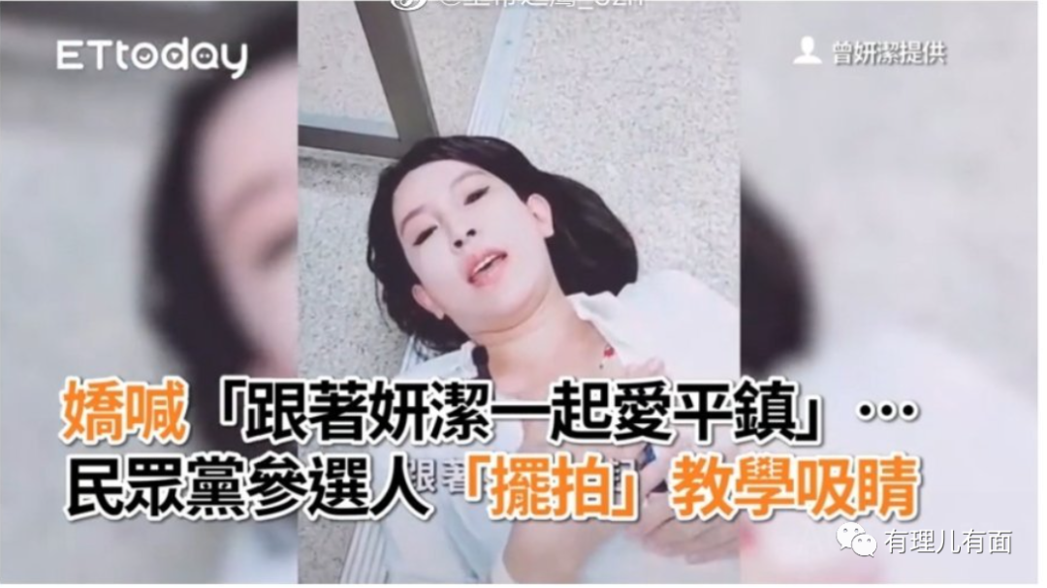

这哪像是在选举，简直是在秀下限啊！

而这其中，民进党籍前“卫福部”部长、现台北市市长参选人陈时中尤为醒目。

9月初，陈时中团队为其拍摄了一则竞选广告，目的是宣传陈时中要为台北公厕安装智能马桶这一主张。

于是，我们就看到了陈时中腆着个大脸趴在公厕隔板上偷窥隔壁如厕男子，画面和韩国批判性侵儿童的电影《熔炉》中的坏人偷窥镜头极其相似。

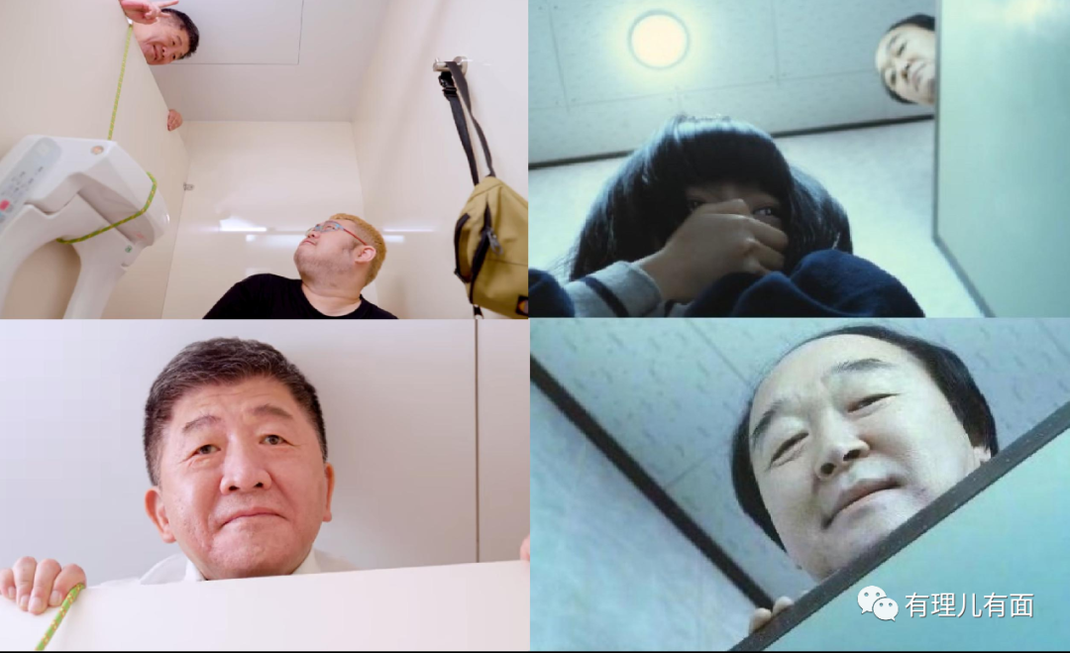

更恶心的是，据曝光，在一张广告拍摄内幕照片中，一名女性工作人员用手托着陈时中趴厕所隔板偷窥，这画面，光是想想就……

不仅如此，陈时中为全面争取少数群体选票，还特地跑到同性恋酒吧作秀，与一位男同性恋搂搂抱抱，好不亲密。

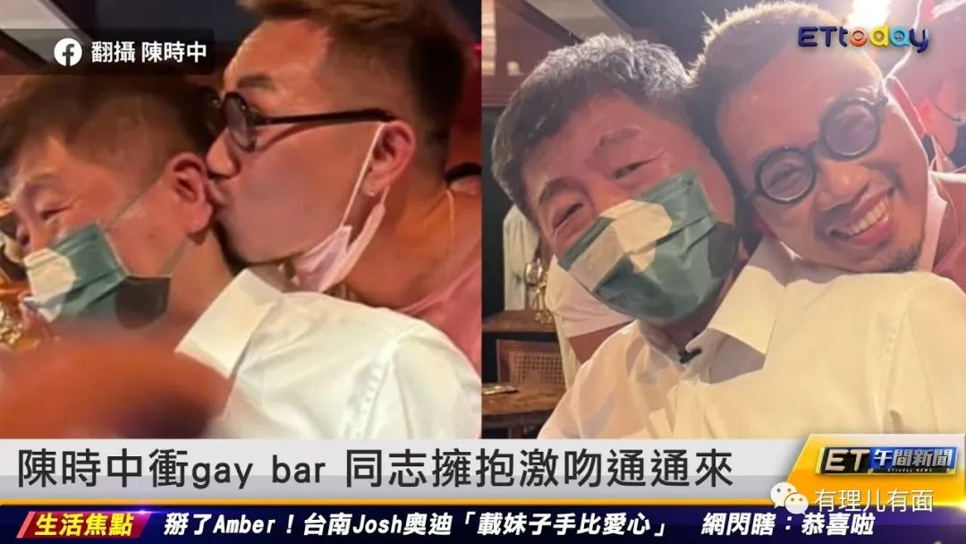

这不禁又让人想起陈时中在担任台当局疫情指挥官时，一边严格要求岛内民众遵守戴口罩等防疫规定，另一边自己却多次脱口罩在多人聚会上引吭高歌，被岛内民众“尊称”为“被政治耽误的歌手”。

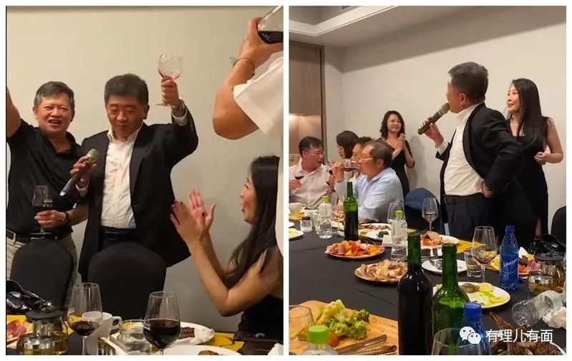

难以想像，如此劣迹斑斑、丑态百出的陈时中竟然还在继续“作死”。

9月12日，陈时中到台北万华区参加活动，并与台北市议员到当地一家餐厅吃卤肉饭，当晚他就在脸书发出吃饭贴文和照片，不料被网友发现其中2张美食图片竟然与一名博主的照片雷同。

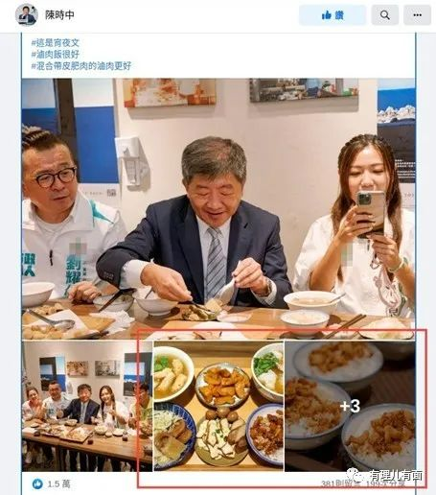

对此，陈时中团队紧急发声，宣称是“误用”照片，万分抱歉，图片已删。但眼睛雪亮的湾湾网友是这么好骗的吗？纷纷留言 “是盗用吧！不是误用喔！”



就连被盗图的“小可爱阿贵”本尊也到留言区嘲讽道“阿中（指陈时中）啊，听说我的照片被你盗用了，母汤（意为不要、不行）唷！”

更多湾湾网友感叹：“吃个饭都能用盗图的方式来骗……”，“抄 很会！全党都诈骗”，“盗图就说盗图，为什么要说是误植？？” “诚实很难吗？”

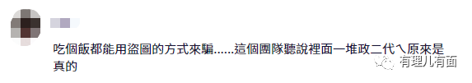

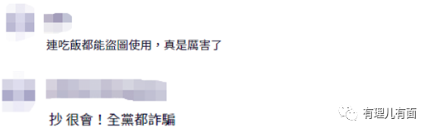

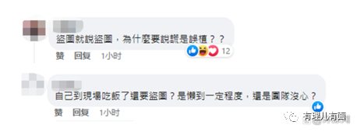

人们常说“撒了一个谎之后,就需要说更多的谎话来掩盖它”，这在陈时中的“卤肉饭事件”中体现得淋漓尽致。他先是盗取“小可爱阿贵”的原创图片发到脸书上，被台湾网友戳穿又编出个“误用”的理由来掩盖他们盗图事实。

不过陈时中这些看似玩笑却毫无下限的谎言，只不过是民进党当局频繁诓骗岛内民众的冰山一角。



比如在台湾民众最为关心的用电方面，蔡英文曾于2016年夸下海口，称其会保证台湾地区的电价在十年内不会大涨，结果她任期还没结束就被啪啪打脸。2022年，台经济主管部门已经宣布，准备将台湾地区电价整体调涨8.4%，而做出同样承诺——油电双涨要换“内阁”的台“行政院长”苏贞昌却也对自己的誓言视而不见。

与此同时，民进党“立委”吴秉叡也曾承诺过，若2025前平均电价比2016高，就由民进党官员与“立委”承担。收到台经济主管部门的涨价通知后，国民党文传会副主委王鸿薇号便召所有因电价上涨影响的用电户，将收到的电费账单一股脑寄给“立委”吴秉叡，只是不知道，吴秉叡敢不敢兑现承诺呢？

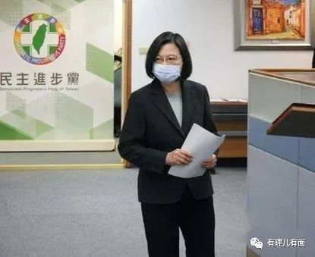

除此之外，蔡英文当局为了一己之私，2016年在台湾岛内全面“执政”后，便开始操弄“反中抗中”民粹，意图“倚美谋独”，甘当外部势力反华马前卒，利用行政、立法、媒体、收买笼络等手段打压抹黑对手，不断给民众灌输“台湾有事，美国来救”迷幻药，塑造自己“抗中保台”形象。

民进党这些手段迷惑了不少人，铺天盖地的宣传确实让一部分人产生了错觉，认为民进党当局倚靠外部势力能“保台”。

但谎言毕竟是谎言，总有被戳穿的一天，牛皮吹得再大，终有从内部炸裂的时候。

俄乌冲突爆发后，绝大多数岛内民众才清醒意识到“美国不可靠”“外部势力不可信”。就连立场偏绿的“台湾民意基金会”也发布民调承认，台湾民众相信美军会“协防台湾”的比例从半年前的65%骤降到34%，暴跌超过30个百分点。而且认为美军不可能“协防台湾”比例激增27.4个百分点，可以说民进党的谎言已是不攻自破。

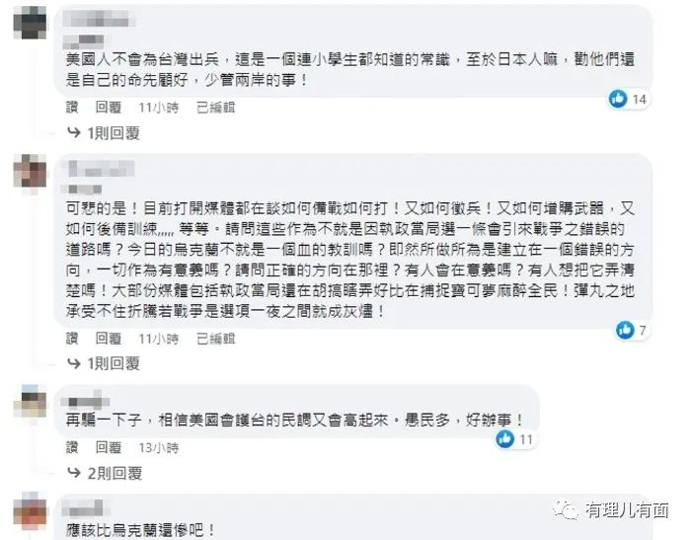

对于民进党编织的拙劣谎言，不仅台湾民众，连他们党内的“自己人”都看不下去。近日民进党前民意代表许国泰就直言：如今“海峡中线”已经被解放军抹掉，在大陆强大的军力面前，美国并不敢与大陆真打，台当局束手无策，所以民进党所谓的“抗中保台”的口号根本就是骗人的。

正如绿营“大佬”所言，民进党“抗中保台”的谎言已经被大陆的军演戳破，在本次“九合一”选举中的表现又以陈时中为代表丑闻不断，民心民意一再崩盘，这么看来，离蔡英文等顽固“台独”分子享受“手里捧着窝窝头，菜里没有一滴油”的日子已经不远咯。

**图片源自网络**





**关注公众号：**

**有理儿有面**

**理   性｜   揭   秘｜   探   讨**







### 精选留言

用户设置不下载评论